**Ex1. La teva tasca és dissenyar i crear una taula anomenada "credit_card" que emmagatzemi detalls crucials sobre les targetes de crèdit. La nova taula ha de ser capaç d'identificar de manera única cada targeta i establir una relació adequada amb les altres dues taules ("transaction" i "company"). Després de crear la taula serà necessari que ingressis la informació del document denominat "dades_introduir_credit". Recorda mostrar el diagrama i realitzar una breu descripció d'aquest.**

**CODIGO:**

**CREATE TABLE `credit_card` (**

**`id` varchar(45) NOT NULL,**

**`iban` varchar(45) NOT NULL,**

**`pan` varchar(45) NOT NULL,**

**`pin` varchar(4) NOT NULL,**

**`cvv` varchar(3) NOT NULL,**

**`expiring_date` varchar(8) NOT NULL,**

**PRIMARY KEY (`id`),**

**UNIQUE KEY `id_UNIQUE` (`id`) )**

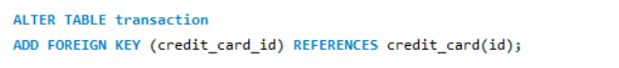

La tabla credit_card ( la captura de pantalla es de una vez aplicados todos los cambios SPRINT03):

La relación es de 1- id (tabla company) a muchos (N) company_id (tabla transaction)

Y la relación con la tabla credit card, es de 1 id(tabla credit card) a muchos(N) tabla transaction credit_card_id.

He creado una tabla nueva llamada: **credit_card**, con las siguientes columnas:

**Id, iban, pan, pin, cvv, expering_date**

Por el tipo de formato de la fecha no la he podido crear como DATE si no como varchar(8).

La primary key es id (credit_card), y actua también como foreign key para relacionarse con transaction.

**EX2. El departament de Recursos Humans ha identificat un error en el número de compte de l'usuari amb ID CcU-2938. Es requereix actualitzar la informació ingressada en l'IBAN. La informació que ha de mostrar-se per a aquest registre és: R323456312213576817699999 . Recorda mostrar que el canvi es va realitzar.**

**EX3.En la taula "transaction" ingressa un nou usuari amb la següent informació**:

Verificación de que se ha ingresado el nuevo usuario correctamente:

**EX4.Des de recursos humans et sol·liciten eliminar la columna "pan" de la taula credit_*card. Recorda mostrar el canvi realitzat.**

**NIVELL 02**

**EX1. Elimina de la taula transaction el registre amb ID 02C6201E-D90A-1859-B4EE-88D2986D3B02 de la base de dades.**

**Ex.2. La secció de màrqueting desitja tenir accés a informació específica per a realitzar anàlisi i estratègies efectives. S'ha sol·licitat crear una vista que proporcioni detalls clau sobre les companyies i les seves transaccions. Serà necessària que creïs una vista anomenada VistaMarketing que contingui la següent informació: Nom de la companyia. Telèfon de contacte. País de residència. Mitjana de compra realitzat per cada companyia. Presenta la vista creada, ordenant les dades de major a menor mitjana de compra.**

**EX3.Filtra la vista VistaMarketing per a mostrar només les companyies que tenen el seu país de residència en "Germany"**

Para no perder la vista previa de VistaMarketing , he creado una vista nueva llamada: VistaMarketing2 , donde he filtrado por el país: Germany.

En el caso de haber querido modificar la vista ya creada en vez de créate tendría que haber utilizado: **CREATE OR REPLACE VIEW**

**NIVELL3**

**Ex1.La setmana vinent tindràs una nova reunió amb els gerents de màrqueting. Un company del teu equip va realitzar modificacions en la base de dades, però no recorda com les va realitzar. Et demana que l'ajudis a deixar els comandos executats per a obtenir el següent diagrama:**

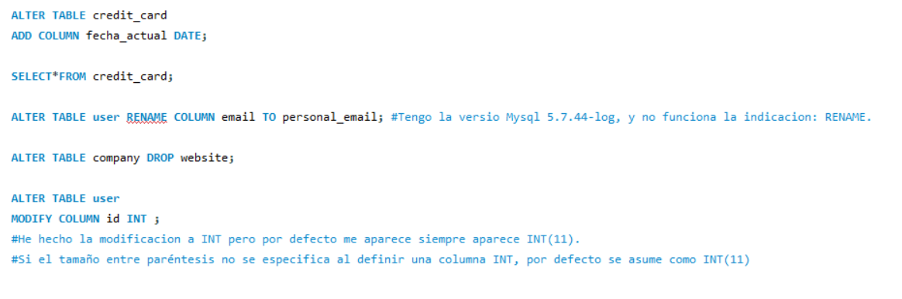

Explicación:

Primero de todo he añadido la columna fecha_actual, con el formato DATE.

He intentado modificar el nombre de email a : personal_email, con la funcion RENAME pero al ser la version 5.7.44-log no funciona, tendria que actualizar SQL,pero tal y comentamos era mejor no hacerlo por posibles complicaciones.

Por defecto INT siempre aparece con (11). En este caso este 11 es el ancho de visualicacion que aparece por defecto , no limita el ranto de valores.

Posteriormente he hecho modificaciones de tipo de dato:

He modificado expering_date a VARCHAR(10), puede contener hasta 10 caracteres.

He modificado el cvv ha INT (numero entero)

He anulado FK para poder modificar el dato credit_card ID, al tratarse de una Foreign Key si no no podia hacer ningun tipo de modificacion.

He anulado utilizando:

SET FOREIGN_KEY_CHEKS = 1 ;

Y he vuelto ha activar la FK:

SET FOREIGN_KEY_CHECKS = 0 ;

Por ultimo he modificado el numero de caracteres de iban.

**Diagrama:**

**Ex. 2.L'empresa també et sol·licita crear una vista anomenada "InformeTecnico" que contingui la següent informació:**

* **ID de la transacció**
* **Nom de l'usuari/ària**
* **Cognom de l'usuari/ària**
* **IBAN de la targeta de crèdit usada.**
* **Nom de la companyia de la transacció realitzada.**
* **Assegura't d'incloure informació rellevant de totes dues taules i utilitza àlies per a canviar de nom columnes segons sigui necessari.**

**Mostra els resultats de la vista, ordena els resultats de manera descendent en funció de la variable ID de transaction**.



